НОВОСИБИРСКИЙ ГОСУДАРСТВЕННЫЙ УНИВЕРСИТЕТ

Факультет информационных технологий

Направление подготовки 09.03.01 Информатика и вычислительная техника

Направленность (профиль) Программная инженерия и компьютерные науки

Предмет: Защита информации

Лабораторная работа № 3

Тема: **Элементы стеганографии**

Выполнил, гр 20209 Княжев М.А.  
Преподаватель Перов А.А.

Новосибирск  
2023

**Содержание**

Оглавление

Цель лабораторной работы 2

Задание: 3

Выполнение лабораторной работы: 4

Пункт1 4

Пункт 2 7

Пункт 3 8

Ссылка на архив с программами: 10

# Цель лабораторной работы

Цель работы – ознакомиться с стеганографией, ознакомиться с алгоритмом LSB.

# Задание:

1. Реализовать с помощью средств языка программирования LSB

внедрение и извлечение по материалам лекции. Строка для внедрения

вводится с клавиатуры. Контейнер может быть любого формата. В

отчёте необходимо провести тестирование, приложить скриншоты и

разработанный программный код.

2. Проанализировать перечень программных средств для выполнения внедрения и выполнить апробацию на изображении из зад. 1. cторонним ПО.

3. Проанализировать перечень программных средств для стегоанализа и выполнить апробацию программного средства на внедренном в зад.1 и зад.2 файлах.

# Выполнение лабораторной работы:

Реализация LSB было выполнено на языке java. Детальное описание будет в скриншотах после //.

Реализация LSB была взята из лекции.

## Пункт1

Алгоритм LSB был раздел на два класса: Main и Steganography. Класс Main представлен на рисунке 1.

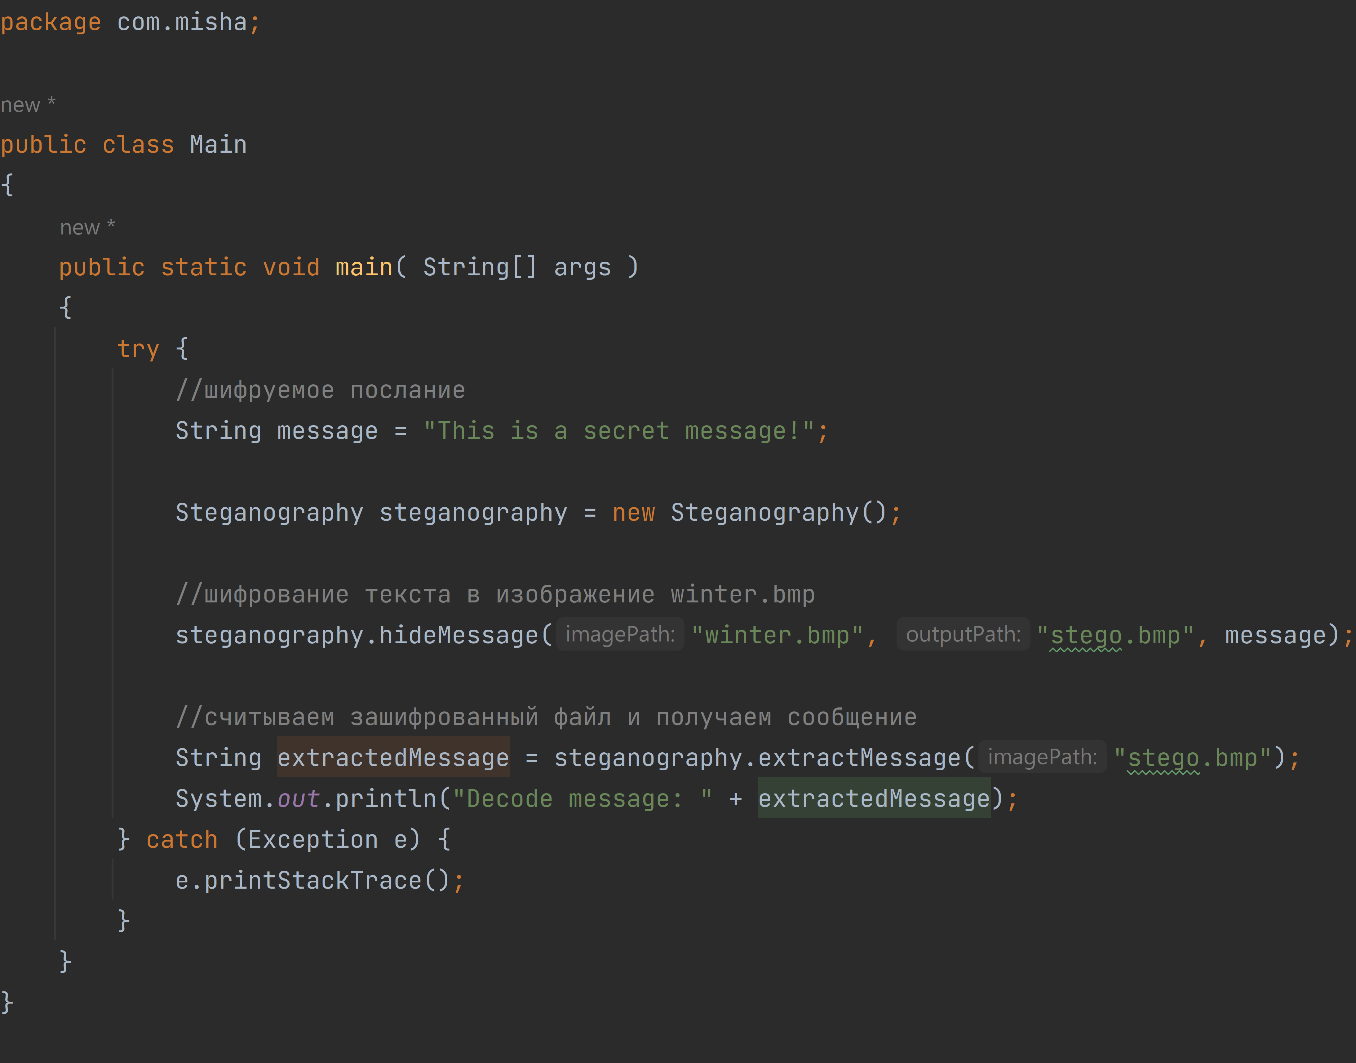

рисунок 1

Класс Steganography:

package com.misha;  
  
import java.io.*;  
import java.awt.image.*;  
import javax.imageio.ImageIO;  
import java.io.*;  
import java.awt.image.*;  
import javax.imageio.ImageIO;  
  
public class Steganography {  
 public void hideMessage(String imagePath, String outputPath, String message) throws IOException {  
 BufferedImage image = ImageIO.*read*(new File(imagePath));  
  
 //конец шифрования  
 message = message + "@@@END@@@";  
 int messageLength = message.length();  
 int width = image.getWidth();  
 int height = image.getHeight();  
  
 //проверяем что можем зашифровать сообщение  
 if (messageLength * 8 > width * height) {  
 throw new IllegalArgumentException("The message is too long to hide in this image.");  
 }  
  
 int pixelIndex = 0;  
 for (int i = 0; i < messageLength; i++) {  
 char c = message.charAt(i);  
 for (int j = 7; j >= 0; j--) {  
 //считываем каждый бит символа  
 int bit = (c >> j) & 1;  
 //считываем ргб изобраения  
 int pixel = image.getRGB(pixelIndex % width, pixelIndex / width);  
 //в каждый пиксель в его начала ложим бит сообщения  
 pixel = (pixel & 0xFFFFFFFE);  
 pixel = pixel | bit; // Hide the bit in the alpha channel  
  
 image.setRGB(pixelIndex % width, pixelIndex / width, pixel);  
 pixelIndex++;  
 }  
 }  
  
 File outputFile = new File(outputPath);  
 ImageIO.*write*(image, "BMP", outputFile);  
 }  
  
 public String extractMessage(String imagePath) throws IOException {  
 BufferedImage image = ImageIO.*read*(new File(imagePath));  
  
 int width = image.getWidth();  
 int height = image.getHeight();  
  
 int messageLength = 0;  
 int pixelIndex = 0;  
 int[] buff = new int[8];  
 StringBuilder message = new StringBuilder();  
  
 int i = 1;  
 //считываем каждый бит зашифрованного сообщения пока не наткнемся на конец сообщения  
 while (message.toString().contains("@@@END@@@") == false && i < width * height){  
 int pixel = image.getRGB(pixelIndex % width, pixelIndex / width);  
 int bit = pixel & 1;  
 //заполняем буфер символа  
 buff[(i - 1) % 8] = bit;  
 pixelIndex += 1;  
  
 //8 бит образуют 1 символ  
 if(i % 8 == 0){  
 message.append(getChar(buff));  
 }  
  
 i += 1;  
 }  
  
 return message.toString().replace("@@@END@@@", "");  
 }  
  
 private char getChar(int[] arr){  
 int symb = 0;  
 for(int i = 0; i < 8; i += 1){  
 symb = symb << 1;  
 symb = symb | arr[i];  
 }  
 return (char)symb;  
 }  
}

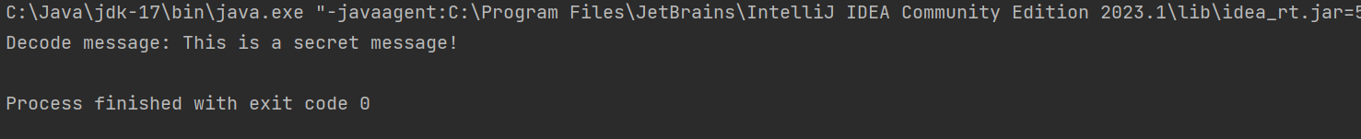Как можно заметить на рисунке 2, который предоставлен ниже, что программа корректно расшифровала картинку.

рисунок 2

## Пункт 2

Проверяем что корректно был реализован алгоритм LSB. Воспользуемся сторонней библиотекой stego-lsb. Расшифровывание зашифрованной картинки stego.bmp происходит командой stegolsb steglsb -r -i stego.bmp -o output_file.txt -n 2. Результат расшифровки приведен на рисунке 3: 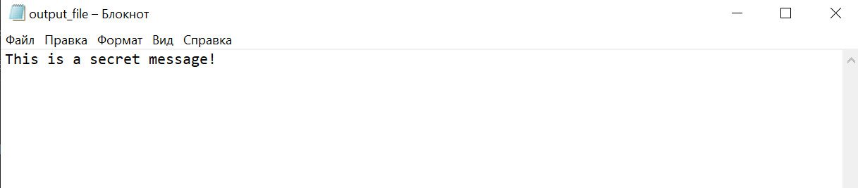

рисунок 3

## Пункт 3

Зашифруем сообщение с помощью библиотеки командой: stegolsb steglsb -h -i winter.bmp -s hide.txt -o stego1.bmp -n 2 -c 1, где в hide.txt лежит сообщение - This is a secret message! Ниже приведем пример реализованного шифрования на рисунке 4:

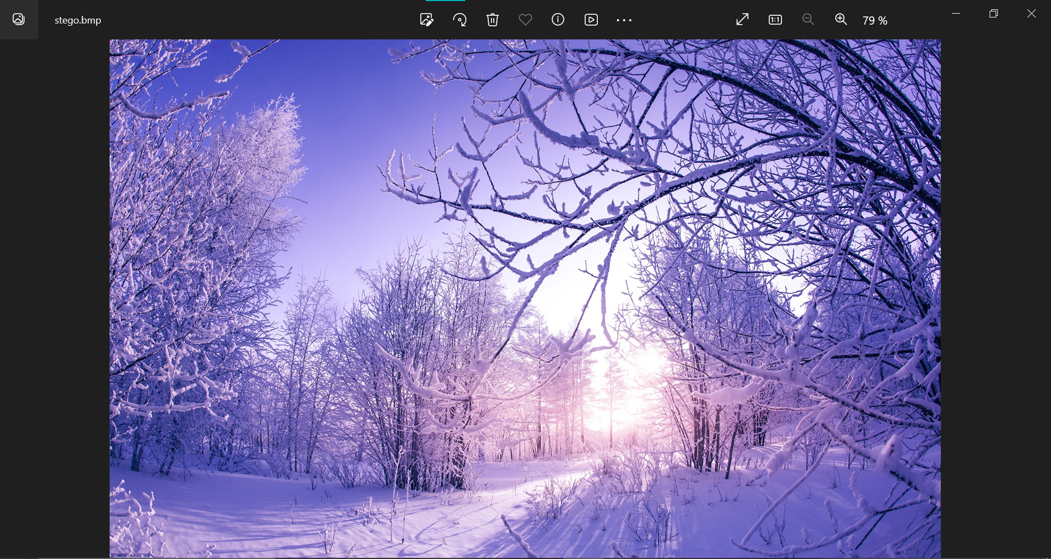

рисунок 4

На рисунке 5 приведем шифрование библиотекой:

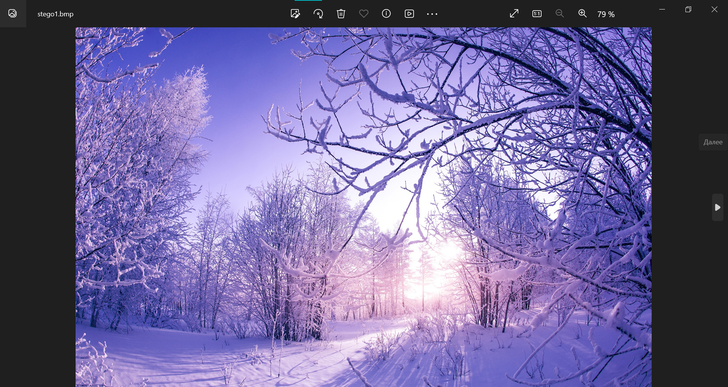

рисунок 5

Как можно заметить очень сложно отличить рисунки, так как расшифрованние произошло корректно, то рисунки идентичны. Проведем анализ командой: stegolsb stegdetect -i stego.bmp -n 2 для собственной реализации, результат на рисунке 6, командой: stegolsb stegdetect -i stego1.bmp -n 2 для библиотеки, результат на рисунке 7. Анализ покажет наименее значимые байты.

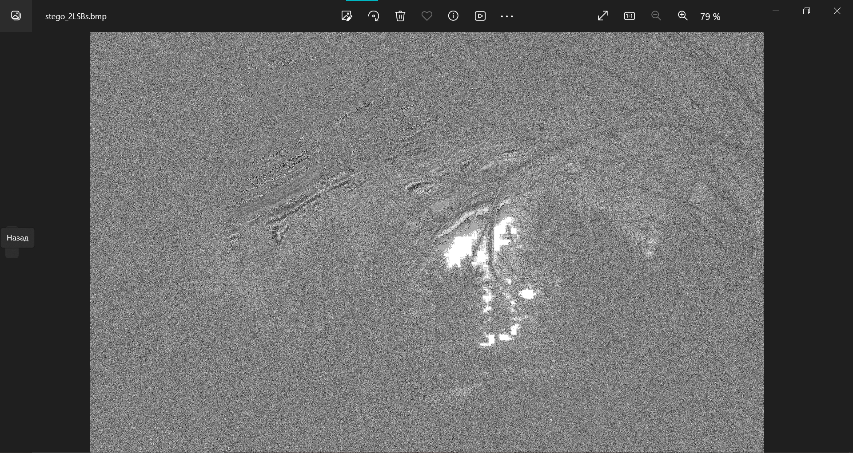рисунок 6

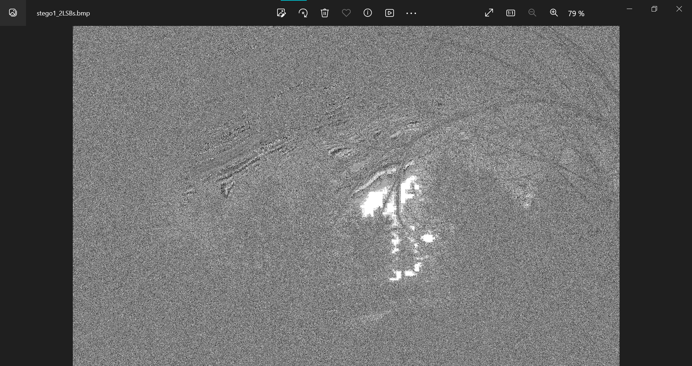

рисунок 7

# Ссылка на архив с программами:

https://github.com/Knyazhev-Misha/data-protection-NSU.git